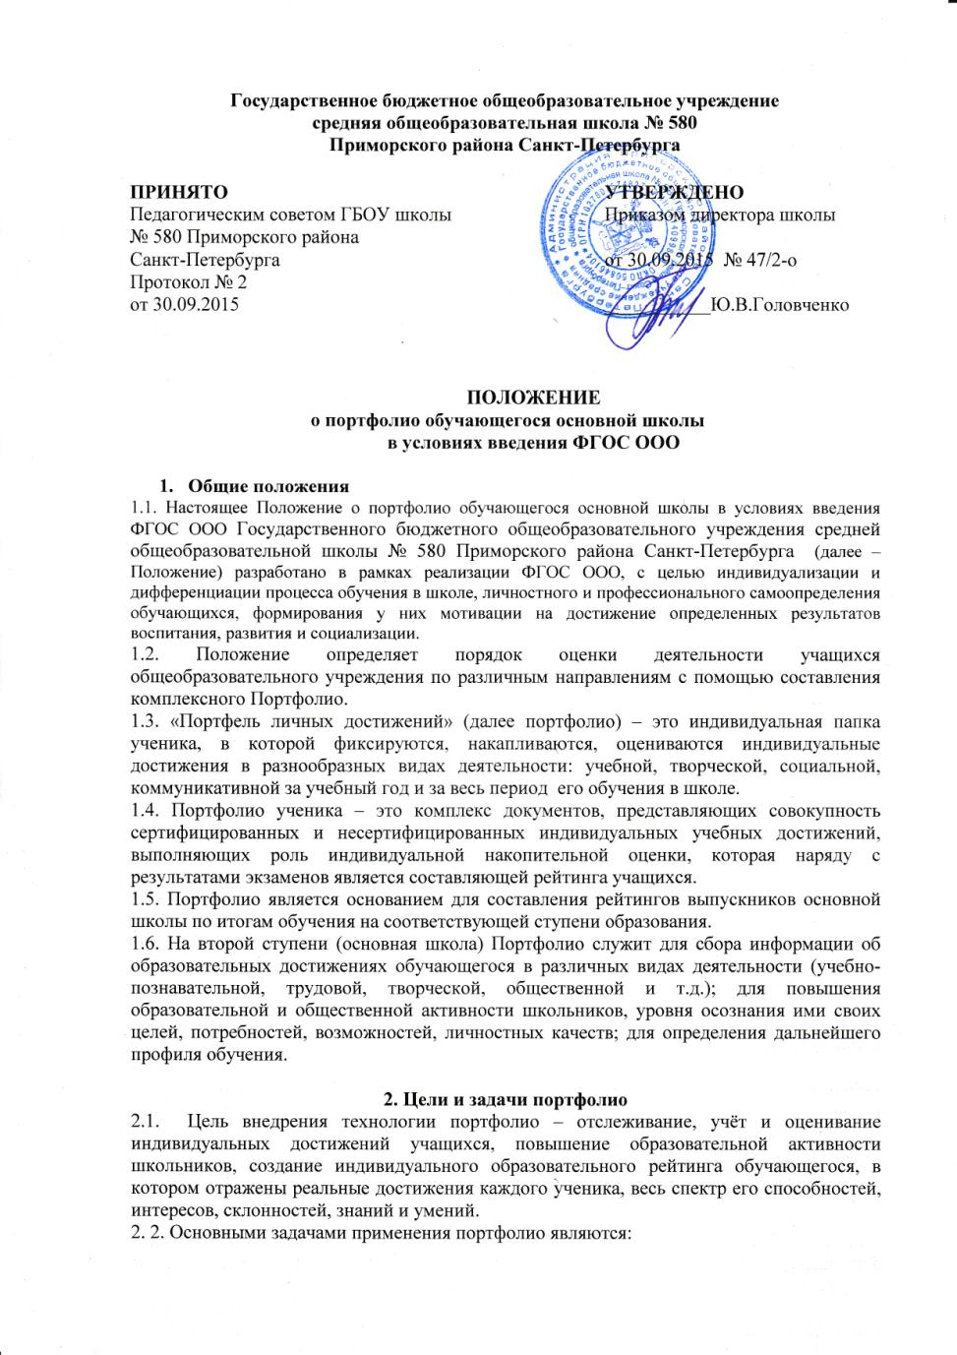
- создание ситуации успеха для каждого ученика, повышение самооценки и уверенности в собственных возможностях;
- максимальное раскрытие индивидуальных способностей каждого ребенка;
- развитие познавательных интересов учащихся и формирование готовности к самостоятельному познанию;
- формирование установки на творческую деятельность, развитие мотивации дальнейшего творческого роста;
- формирование положительных моральных и нравственных качеств личности;
- приобретение навыков рефлексии, формирование умения анализировать собственные интересы, склонности, потребности и соотносить их с имеющимися возможностями;
- формирование жизненных идеалов, стимулирование стремления к самосовершенствованию;
- содействие дальнейшей успешной социализации обучающегося.

3. Функции портфолио

3.1.Диагностическая — позволяет проследить личностный рост ребенка, формирование умения учиться, дает возможность узнать особенности эмоциональной жизни ученика и учитывать это в общении.
3.2.Контролирующая и оценивающая — оценка своих достижений в учебной деятельности, помогает ребенку осознать и зафиксировать свои успехи, проанализировать свой учебный опыт, задуматься над результатами своего труда.
3.3.Воспитательная — осознание в себе ученика, человека, ценностных ориентаций.
3.4.Функция творческого развития — позволяет проявить творческие способности.

4. Порядок формирования портфолио
4.1. Портфолио обучающегося основной школы является одной из составляющих «портрета» выпускника основной школы и играет важную роль при переходе в 10 класс для определения вектора его дальнейшего развития и обучения.
4.2. Период составления портфолио 5 лет (5 - 9 классы).
4.3. Ответственность за организацию формирования портфолио и систематическое знакомство родителей (законных представителей) с его содержанием возлагается на классного руководителя, учителей-предметников.

5. Участники работы над портфолио и их функциональные обязанности
5.1. Участниками работы над портфолио являются учащиеся, их родители, классный руководитель, учителя-предметники, педагоги дополнительного образования и администрация школы.
5.2. Обязанности учащегося:
Оформляет портфолио в соответствии с принятой в школе структурой. Все записи ведет аккуратно, самостоятельно и систематически. Ученик имеет право включать в накопительную папку дополнительные разделы, материалы, элементы оформления, отражающие его индивидуальность.
5.3. Обязанности родителей:
Помогают в оформлении портфолио и осуществляют контроль за пополнением портфолио.
5.4. Обязанности классного руководителя:
Является консультантом и помощником, в основе деятельности которого – сотрудничество, определение направленного поиска, обучение основам ведения портфолио; организует воспитательную работу с учащимися, направленную на их личностное и профессиональное самоопределение. Осуществляет посредническую деятельность между обучающимися, учителями-предметниками и педагогами дополнительного образования. Осуществляет контроль пополнения учащимися портфолио. Классный руководитель оформляет итоговые документы на основании сертифицированных материалов, представленных в портфолио, и несёт ответственность за достоверность информации, представленной в итоговом документе.
5.5. Обязанности учителей-предметников, педагогов дополнительного образования:
Проводят информационную работу с обучающимися и их родителями по формированию портфолио. Предоставляют учащимся места деятельности для накопления материалов. Организуют проведение олимпиад, конкурсов, конференций по предмету или образовательной области. Разрабатывают и внедряют систему поощрений за урочную и внеурочную деятельность по предмету. Проводят экспертизу представленных работ по предмету и пишут рецензии, отзывы на учебные работы.
5.6. Обязанности администрации учебного заведения:
5.6.1. Заместитель директора по учебно-воспитательной работе организует работу и осуществляет контроль за деятельностью педагогического коллектива по реализации технологии портфолио в образовательном процессе школы и несёт ответственность за достоверность сведений, входящих в портфолио.
5.6.2. Директор учебного заведения разрабатывает и утверждает нормативно-правовую базу, обеспечивающую ведение портфолио, а также распределяет обязанности участников образовательного процесса по данному направлению деятельности. Создает условия для мотивации педагогов к работе по новой системе оценивания и осуществляет общее руководство деятельностью педагогического коллектива по реализации технологии портфолио в практике работы школы.

6. Структура, содержание и оформление портфолио
6.1.Портфолио ученика имеет следующие разделы (Приложение 1):
6.1.1. «Социально-личностное развитие ученика»: характеристика ученика, сведения о родителях, интересы и увлечения, классные поручения. Заполняется в свободной форме. Ученик ежегодно проводит самоанализ собственных планов и итогов года, ставит цели и анализирует достижения.
6.1.2. «Учебно-познавательное развитие ученика»: достижения ученика в различных предметных областях, успехи в проектной и исследовательской деятельности, материалы и листы наблюдений, фиксирование достигнутых результатов, результаты стартовой диагностики, промежуточных и итоговых стандартизированных работ по предметам.
6.1.3. «Моё творчество»: творческие работы: рисунки, сказки, стихи. Если выполнена объемная работа (поделка), нужно поместить ее фотографию. Если работа принимала участие в выставке или участвовала в конкурсе, также необходимо дать информацию об этом мероприятии: название, когда, где и кем проводилось. При возможности дополнить это сообщение фотографией. Если событие освещалось в СМИ или Интернете - надо найти эту информацию. Если проводилось Интернет-порталом, сделать распечатку тематической странички.
6.1.4. «Физическое развитие ребенка»: фиксирование достигнутых результатов в спорте, участие в соревнованиях, спортивных конкурсах и т.д.
6.1.5. «Духовно-нравственное развитие ребенка»: участие в социальных акциях, конкурсах, проектах.
6.2.В состав Портфолио каждого ребенка для характеристики сторон, связанных с учебной деятельностью, входит:
6.2.1. систематизированные материалы текущей оценки
- отдельные листы наблюдений,
- оценочные листы и материалы видео- и аудио- записей процессов выполнения отдельных видов работ, с результатами стартовой диагностики (на входе, в начале обучения) и результаты тематического тестирования; выборочные материалы самоанализа и самооценки учащихся.
6.2.2. материалы итогового тестирования и/или результаты выполнения итоговых работ.
Кроме того, в портфолио включаются и иные документы, характеризующие ребенка с точки зрения его внеурочной и досуговой деятельности. Совокупность этих материалов дает достаточно объективное, целостное и сбалансированное представление - как в целом, так и по отдельным аспектам, - об основных достижениях конкретного ученика, его продвижении во всех наиболее значимых аспектах обучения в основной школе.

7. Технология ведения Портфолио
7.1. Портфолио оформляется в соответствии с принятой в школе структурой, указанной в пункте 4 настоящего Положения самим учеником в папке-накопителе с файлами на бумажных носителях и/или в электронном виде.
7.2. По необходимости, работа учащихся с портфолио сопровождается помощью взрослых: педагогов, родителей, классных руководителей, в ходе совместной работы которых устанавливается отношения партнерства, сотрудничества. Это позволяет обучающимся постепенно развивать самостоятельность, брать на себя контроль и ответственность.
7.3. Учащийся имеет право включать в портфолио дополнительные материалы, элементы оформления с учетом его индивидуальности.
7.4. При оформлении следует соблюдать следующие требования:
- Записи вести аккуратно и самостоятельно.
- Предоставлять достоверную информацию.
- Каждый отдельный материал, включенный в портфолио, должен датироваться и визироваться (кроме грамот, благодарностей) в течение года.
- В конце года ученик самостоятельно проводит анализ личных достижений в различных видах деятельности и намечает планы действий с учетом имеющихся результатов.
8. Подведение итогов работы
Анализ работы над портфолио и исчисление итоговой оценки проводится классным руководителем.
Система оценивания достижений учащихся по материалам портфолио представлена в таблице в Приложении 2.
Оценка по каждому виду деятельности суммируется, вносится в итоговый документ «Сводную итоговую ведомость», утверждается директором и заверяется печатью школы. Образец «Сводной итоговой ведомости» представлен в Приложении3..
По результатам оценки портфолио учащихся проводится годовой образовательный рейтинг, выявляются обучающиеся, набравшие наибольшее количество баллов в классе, параллели, школе. Победители поощряются.

Приложение 1.
Государственное бюджетное общеобразовательное учреждение средняя общеобразовательная школа 580 Приморского района Санкт-Петербурга
ПОРТФОЛИО
Место для фотографии

Фамилия __________________________________________________________
Имя ______________________________________________________________
Отчество __________________________________________________________
Число, месяц, год рождения __________________________________________
Год начала работы над портфолио _____________________________________

Классный руководитель___________________________________
(Фамилия, имя, отчество)

Приложение 2.
Оценка достижений учащихся по материалам портфолио.
Показатели | Измерители | Результат - балл
Учебная деятельность | 1 - 8 класс – средний балл годовых оценок | До 5
 | 9 класс – результаты экзаменов и средний балл аттестата | До 5
 | 10 класс - средний балл годовых оценок | До 5
 | 11 класс – результаты ЕГЭ и средний балл аттестата | До 5
Олимпиады | Школьная:  Победитель  Призер  Участник | 3  2  1
 | Муниципальная:  Победитель  Призер  Участник | 5  4  3
 | Областная:  Победитель  Призер  Участник | 7  6  5
 | Всероссийская:  Победитель  Призёр  Участник | 9  8  7
Спортивные достижения | Школьные соревнования:  Победитель  Призёр  Участник | 3  2  1
 | Муниципальные соревнования, спартакиады:  Победитель  Призёр  Участник | 5  4  3
 | Областные соревнования, спартакиады:  Победитель  Призер  Участник | 7  6  5
 | Всероссийские соревнования, спартакиады:  Победитель  Призёр  Участник | 9  8  7
Дополнительное образование | Участие в кружках, секциях | 2
 | Школьные конкурсы, фестивали, выставки:  Победитель  Призёр  Участник | 3  2  1
 | Муниципальные конкурсы, фестивали, выставки:  Победитель  Призёр  Участник | 5  4  3
 | Областные конкурсы, фестивали:  Победитель  Призёр  Участник | 7  6  5
Школьные мероприятия, практики | Участие  Участвовал и стал призёром  Организация и проведение мероприятия | 1  2  3
Приложение 3.
Сводная итоговая ведомость
________________________________________________________________
(Фамилия, имя, отчество)
_________________________________________________________
(полное название образовательного учреждения)

Класс_________
№ | Показатели | Балл
1 | Учебная деятельность
2 | Достижения в олимпиадах, конкурсах
3 | Спортивные достижения
4 | Дополнительное образование
5 | Участие в мероприятиях и практиках
 | ИТОГО:

- Настоящий итоговый документ составлен на основании оригиналов официальных документов, представленных в портфолио.
- Грамоты, дипломы, резюме и другие материалы представлены в приложении к итоговому документу.

- Дата. Директор школы __________________________
- М.п. Классный руководитель: __________________________

Лист общеучебных достижений
№ категории | 5кл. | 6 кл. | 7 кл. | 8 кл | 9 кл.
1.Классная работа выполнялась
всегда
регулярно
редко
2. Домашние задания выполнялись
всегда
регулярно
редко
3.Подготовка дополнительной литературы к урокам:
всегда
регулярно
редко
никогда
4.Отношение к учебе в целом
положительное
безразличное
негативное
5.Участие в работе класса на уроках:
постоянное
инициативное
регулярное
частое
редкое
6. Уровень познавательного интереса:
интерес проявляется часто
редко
почти никогда
7. Ответственность и самостоятельность в учебной деятельности
всегда самостоятелен
нуждается в сопровождении и помощи
самостоятельность проявляется редко
уклоняется от самостоятельности
8. Глубина усвоения материала:
воспроизводит с элементами собственного творчества
воспроизводит знания полностью
воспроизводит знания частично
9.Организация учебной деятельности:
готов к уроку самостоятельно
готов к уроку с напоминанием
не готов к уроку
10. Оформление работ
по всем требованиям
требования частично нарушены
аккуратно
грязно
11. Темп работы:
опережает темп работы класса с высоким качеством
опережает темп работы класса с недостаточным качеством
соответствует темпу урока
отстает от темпа урока
12. Понимание смысла учебной деятельности:
формирует цель учебной деятельности
формулирует цель с помощью учителя
не умеет формулировать цель
13.Умение организовывать и контролировать свою работу на уроке
всегда
иногда
редко
14. Взаимоотношения с товарищами
положительное
безразличное
негативное
15.Соблюдение норм и правил поведения:
отличное
хорошее
удовлетворительное
плохое
16. Общие учебные навыки усвоены
на высоко уровне
на среднем уровне
на среднем уровне
ниже среднего

Приложение 4.
Ведомости участия в различных видах деятельности.
Участие в олимпиадах:
№ | Название | Предмет | Уровень | Результат | Дата | Подпись

Участие в общественной жизни класса и школы:
№ | Название | Содержание | Уровень | Результат | Дата | Подпись

Достижения в системе дополнительного образования и иных образовательных учреждениях:
№ | Название | Сфера учёбы | Учреждение | Результат | Дата | Подпись

Спортивные достижения:
№ | Название | Уровень | Результат | Дата | Подпись

Практики: трудовая, социальная, педагогическая:
№ | Название | Содержание | Учреждение | Результат | Дата | Подпись

Творческие работы, рефераты, проекты:
№ | Название | Область знаний | Количество страниц | Результат | Дата | Подпись

